郑州大学主校区紧急储备折叠床被褥等
疫情防控物资紧急采购合同(B包)

采购方（甲方）：郑州大学
供货方（乙方）：河南正财商贸有限公司
为了维护甲乙双方合法权益，根据法律规定以及相关文件，本着平等互利、诚信合作的合作原则，经甲、乙双方共同友好协商，就郑州大学主校区折叠床被褥等疫情防控物资紧急采购事宜签订本合同，并共同遵守。
一、供货清单及金额
物资清单：
序号 | 货品名称 | 材质 |  | 品牌 | 规格（米） | 单价（元） | 数量（个） | 总价（元）
1 | 折叠床 | 钢管加厚 |  | 倍尔德 | 2*1m | 300 | 85 | 25500
2 | 床垫 | 丝绵 |  | 钦梦 | 2*1m | 40 | 75 | 3000
3 | 褥子 | 棉花 |  | 钦梦 | 2*1.4m | 65 | 240 | 15600
4 | 被芯 | 棉花 |  | 钦梦 | 2*1.5m | 115 | 240 | 27600
5 | 床上三件套 | 纯棉 | 床单 | 钦梦 | 2*1.5m | 125 | 240 | 30000
 |  | 纯棉 | 被罩 | 钦梦 | 2.1*1.6m
 |  | 纯棉 | 枕头套 | 钦梦 | 0.7*0.45m
6 | 枕芯 | 球球棉 |  | 钦梦 | 0.65*0.45m | 25 | 240 | 6000
 | 合计： |  |  |  |  |  |  | 107700.00

二、交货地点和时间
交货地点：郑州大学主校区。
交货时间： 2022年 10月 25日；
三、验收方式
甲方按合同所列质量标准、规格型号、技术参数以及数量等在现场验收，并填写验收单。验收时，甲方有权提出采用技术和破坏相结合的方法进行验收。验收通过后，才能支付合同款项。
四、付款结算
合同总价款是大写：壹拾万零柒仟柒佰元整，小写：107700元。货物验收合格后，经审计后，甲方向乙方支付全部货款。
五、违约责任
乙方所交的货物产地、品牌、型号、规格、质量以及技术标准、数量等不符合合同要求，甲方有权拒收，由此产生的一切费用由乙方负责；因货物更换而造成逾期交货，则按逾期交货处理，乙方应向甲方每天支付合同标总额日千分之五的违约金。甲方无正当理由拒收设备，应向供方偿付拒收设备款额百分之五的违约金。
甲方逾期付款，应向乙方支付本合同标的总额的日万分之四的违约金。
六、其它
1、双方在执行合同时产生纠纷，协商解决，协商不成可向甲方所在地人民法院提起诉讼。
3、本合同一式六份，甲方执四份，乙方执两份。
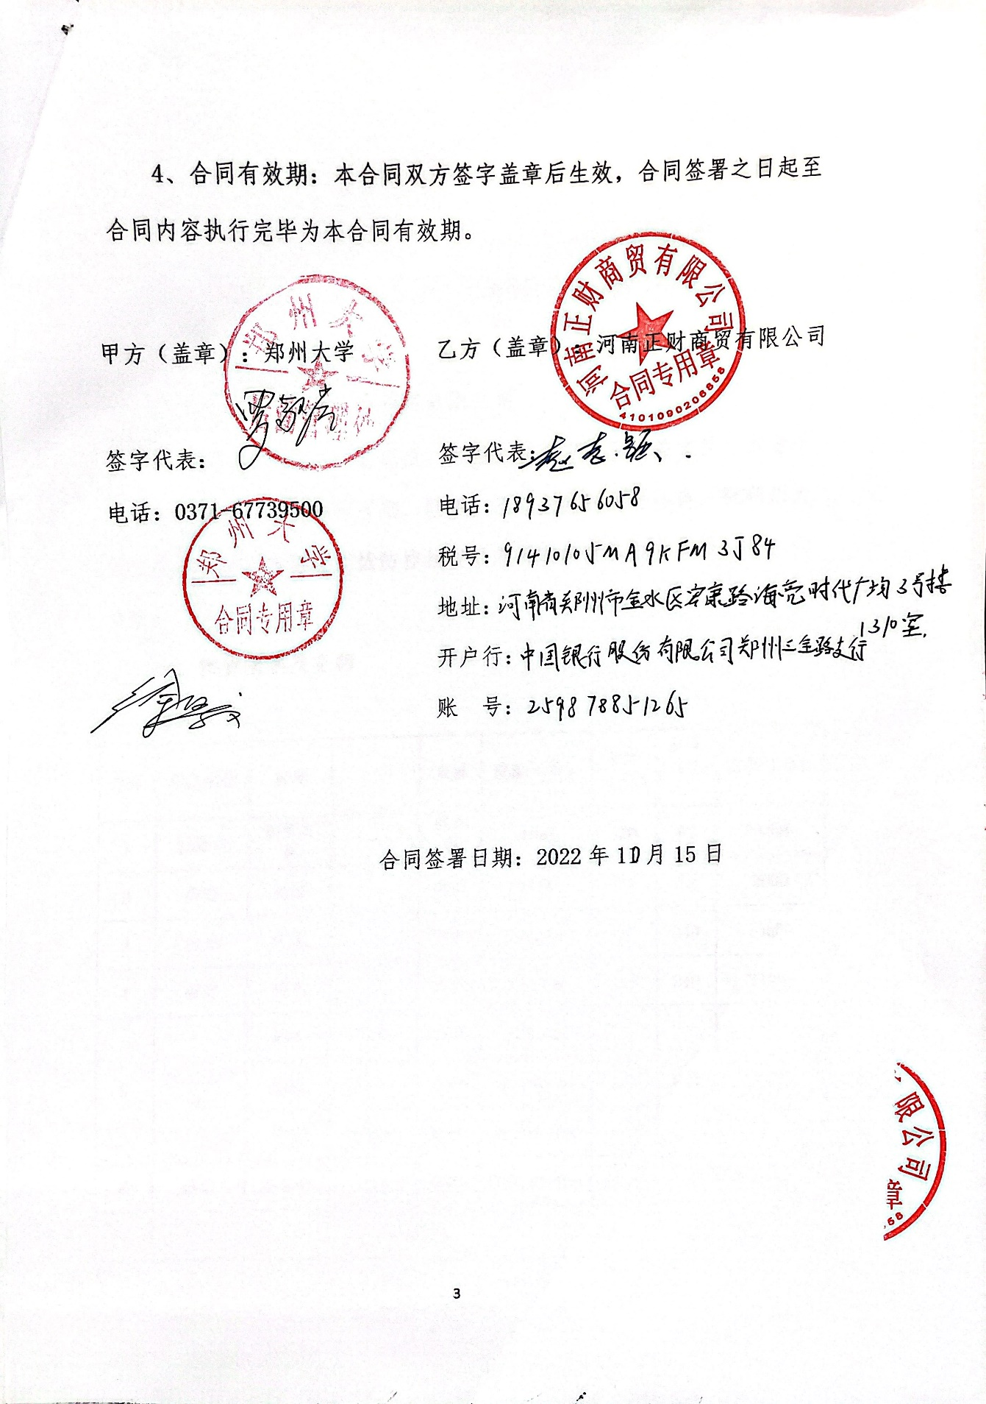

4、合同有效期：本合同双方签字盖章后生效，合同签署之日起至合同内容执行完毕为本合同有效期。

甲方（盖章）：郑州大学 乙方（盖章）：河南正财商贸有限公司

签字代表： 签字代表：
电话：0371-67739500 电话：
税号：
地址：
开户行：
账 号：

合同签署日期：2022年10月15日

